**ΣΥΛΛΟΓΟΣ ΕΚΠΑΙΔΕΥΤΙΚΩΝ Π.Ε. ΗΛΙΟΥΠΟΛΗΣ**

**“Μ.ΠΑΠΑΜΑΥΡΟΣ”**

[email:](http://WWW.sepeilioupolis.gr/) [sepeilioupolis@yahoo.gr](mailto:info@sepeilioupolis.gr) [www.sepeilioupolis.gr](http://WWW.sepeilioupolis.gr/)

|  |
| --- |
| Ακομινάτου 6   και  Παπαφλέσσα ,  16346 Ηλιούπολη |

**Ηλιούπολη 24-2-2021**

**Αρ.Πρ.:441** **Προς :Μέλη μας**

**ΔΕΛΤΙΟ ΤΥΠΟΥ ΓΙΑ ΚΙΝΗΤΟΠΟΙΗΣΗ 23 ΦΛΕΒΑΡΗ**

Συμβολική συγκέντρωση έξω από το ΚΥ πραγματοποίησαν ΣΩΜΑΤΕΙΑ και ΦΟΡΕΙΣ της ΗΛΙΟΥΠΟΛΗΣ στο πλαίσιο των κινητοποιήσεων για την επαναλειτουργία όλων των ιατρειών του ΚΥ της πόλης. Στη συνέχεια συμμετείχαν στη συγκέντρωση στο Υπ. Υγείας στηρίζοντας τη σημερινή πανελλαδική κινητοποίηση του υγειονομικών.

**Απαίτησαν**

* **Να λειτουργήσει ΕΔΩ ΚΑΙ ΤΩΡΑ το Κ.Υ. στην πόλη, με ΠΡΟΣΛΗΨΕΙΣ ΜΟΝΙΜΟΥ ΥΓΙΟΝΟΜΙΚΟΥ ΠΡΟΣΩΠΙΚΟΥ ώστε να καλυφθούν όλες οι ανάγκες σαν ιατρεία και σαν εμβολιαστικό κέντρο.**
* **Μέτρα προστασίας με δωρεάν μαζικά τεστ σε σχολεία, γειτονιές, χώρους δουλειάς, για να σταματήσει η μαζική εξάπλωση του ιού.**
* **Επίταξη τώρα του ιδιωτικού τομέα υγείας και στη φάση που βρισκόμαστε τώρα ένταξη των ιδιωτών γιατρών στο σύστημα (κλείσιμο ραντεβού μέσω 5ψήφιου αριθμού).**
* **Τώρα αύξηση και γενναία χρηματοδότηση για την Υγεία.**

Στη συγκέντρωση έξω από το ΚΥ Ηλιούπολης σημείωσαν, ότι ο αγώνας για τη θωράκιση του δημόσιου και δωρεάν συστήματος Υγείας δεν είναι μόνο υπόθεση του υγειονομικού προσωπικού, αλλά ολόκληρου του λαού.

**ΣΩΜΑΤΕΙΑ ΚΑΙ ΦΟΡΕΙΣ ΗΛΙΟΥΠΟΛΗΣ**

**σωματειο εργαζομενων στο δημο ηλιουπολης - συλλογοσ εκπαιδευτικων ηλιουπολης «μ. παπαμαυροσ» - συνδικατο οικοδομων ηλιουπολης - ενωση εβε ηλιουπολης - σωματειο συντ/χων ικα «ηλιουπολης δαφνης υμητου» - παραρτημα ενωσης συνταξιουχων οαεε - συνδεσμος συνταξιουχων δυ αθηνας - ενωση γονεων & κηδεμονων ηλιουπολης - συλλογοσ γυναικων ηλιουπολης - συλλογοσ «αγγ. σικελιανος» - κινηση πολιτων ηλιουπολης**

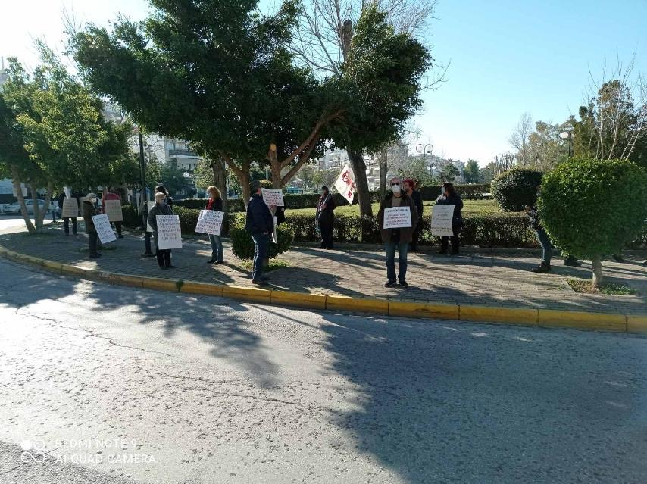

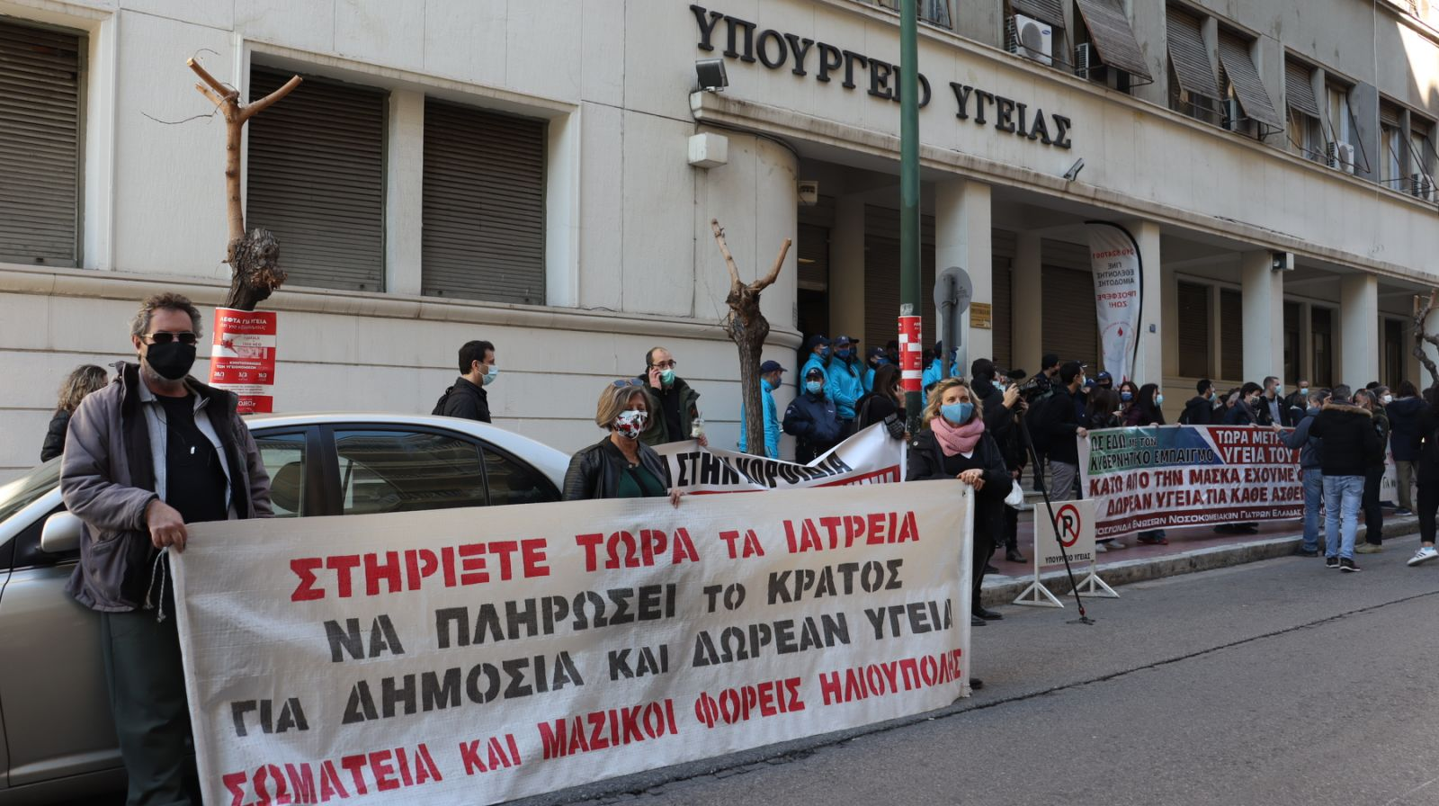

**Για το Διοικητικό Συμβούλιο**

**Η ΠΡΟΕΔΡΟΣ Η. ΓΡΑΜΜΑΤΕΑΣ**

**Χήρα Αγαθή Μεραμβελιωτάκη Χρυσούλα**